ডায়াবেটিক ও রক্তচাপ নিয়ন্ত্রক ভেষজ গাছ
গাইনুরা প্রকাম্বেন্স( Gynura Procumbens)
বাংলাদেশসহ সারা বিশ্বে বিপুল জনপ্রিয় ডায়াবেটিস ও ব্লাড প্রেসার নিয়ন্ত্রনে Gynura procumbens (গায়নুরা প্রোকাম্বেনস ) ঔষধ গাছ ।এটা এক ধরনের হার্বাল গাছ এটা বাংলাদেশে পাওয়া যাচ্ছে ।খালি পেটে ২টি পাতা খেলে নাকি ডায়াবেটিস ও ব্লাড সুগার নিয়ন্ত্রনে থাকে।আজকাল এটাকে Diabetes, HTN and elevated levels of cholesterol and trigycerides. এর জন্য ওয়ান্ডার হারব বলে মনে করা হয় ।ইদানিং এটির গুনের নামডাক সারা বিশ্বে ছড়িয়ে পডেছে । চীন দেশে এটির ব্যবহার এন্টি ভাইরাস হিসেবেও খুব পরিচিত ।এটা চীন এবং সুইজারল্যান্ডে স্থানীয়ভাবে ডান্ডালিউয়েন নামেও বেশ পরিচিত। আমেরিকা, সিঙ্গাপুর, চীন, মালেয়েশিয়া, থাইল্যান্ডসহ বিশ্ব জয় করে এই এন্টি ডায়াবেটিস গাছ এখন পাওয়া যাচ্ছে বাংলাদেশে। চিকিৎসা বিজ্ঞানীদের মতে, সম্পূর্ণ পাশ্ব প্রতিক্রিয়াহীন এন্টি ডায়াবেটিস এই গাছটির পাতা এবং পাতার রস সেবনে ডায়াবেটিস নিয়ন্ত্রণে চলে আসবে।
কুমিল্লা হাইওয়ে নার্সারির মালিক বীর মুক্তিযোদ্ধা মো. রেজাউল মোস্তফা বাবলু এই গাছ সম্পর্কে জানান, তিনি শুধু ব্যবসার উদ্দেশ্যে নয়, আর্তমানবতার কল্যাণেও কাজ করে যেতে চান। সেই লক্ষ্যেই তিনি বিভিন্ন গাছ-গাছালি দিয়ে মানুষের সেবা করে যেতে চান। তাই ডায়বেটিস রোগীদের জন্য তিনি সুদূর চীন এবং সিঙ্গাপুর থেকে সংগ্রহ করেছেন ওষুধি গুণ সম্পন্ন এ ডায়াবেটিস গাছটি। রেজাউল মোস্তফা বলেন, “এই গাছের পাতা সম্পূর্ণভাবে নিয়ন্ত্রণ করবে ডায়াবেটিস ও ব্লাড প্রেসার যা বৈজ্ঞানিকভাবে পরীক্ষিত। সকালবেলা ইনসুলিন কিংবা ট্যাবলেট নয়, এবার আপনার ডায়াবেটিস সম্পূর্ণ নিয়ন্ত্রণ করবে ডায়াবেটিস গাছের পাতা। প্রতিদিন খালিপেটে দুটি পাতা সেবন করলে শতভাগ নিয়ন্ত্রণে রাখা যাবে ডায়াবেটিস ও ব্লাড প্রেসার।”
চিকিৎসা বিজ্ঞানীদের মতে, প্রথম দুই মাস ডায়াবেটিসের নিয়মিত ওষুধের পাশাপাশি খালিপেটে দুটি পাতা সেবন করতে হবে। দুই মাস বাদে ওষুধ না খেয়ে গাছের পাতা খেলেই চলবে।
বোটানিক্যাল নামঃ→ Gynura Procumbens
চাইনিজ নামঃ→ Jian Feng Wei
ইংরেজি নামঃ→ sabunga
উপকারিতা:
গাছটির ২ টি পাতা প্রতিদিন সকালে খালি পেটে সেবনে শুধু সুগার এবং কলস্টেরল নিয়ন্তণই নয় তরতাজা রাখে কিডনি ও লিভার এবং রোধ করে ব্ল্যাড প্রেসার । এই গাছের রস এবং পাতার গুড়া চায়ের মতো সেবনে ডায়াবেটিস ও প্রেশার থাকে সম্পূর্ণ নিয়ন্ত্রণে।
সুগার স্বাভাবিক মাত্তার তুলনায় আরো কমিয়ে হাইপোগ্লাইসেমিয়ার বিপদ ডেকে আনে না।
ব্যবহারবিধিঃ
যাদের ডায়াবেটিস, প্রেশার এবং কোলস্টেরল আছে, তাদের প্রতিদিন সকালে খালি পেটে ২টি পাতা সেবন করতে হবে। ইনসুলিন ব্যবহারকারী এবং গ্যাস্ট্রিক আক্রান্তদের ক্ষেত্রে সকালে খালি পেটে ২টি পাতা ও রাতে শোবার আগে ২টি পাতা সেবন করতে হবে।
পরিচর্যা ও রোপণ পদ্ধতি:
ভেষজ গুণ সম্পন্ন গাছটি ২৫ বছর বাঁচে। সর্বোচ্চ তিনফুট লম্বা হয়। ডালপালা বিস্তার করে জঙ্গলের মতো হয়ে যায়। তবে গাছে সকাল-বিকাল পানি দিতে হয়। স্যাতস্যাতে পরিবেশ এ গাছের জন্য বেশ উপযোগী। গাছটি ঘরের বারান্দায় বাড়ির ছাদে নিশ্চিন্তে লাগানো যাবে। তবে সরাসরি মাটিতে ভালো জন্মে।
গাছটি খুবই অল্প জায়গা নেয়। টবেই অনায়াসে রোপণ করা সম্ভব। সর্বনিন্ম ১০ ইঞ্চি টবে গোবরের সার ও মাটি মিশিয়ে চারা রোপণ করতে হবে এবং প্রতিদিন নিয়মিত সকাল-বিকাল পানি দিতে হবে। মাঝে মাঝে সেদ্ধ চা-পাতা মেশাতে পারেন। বছরে অন্তত দু’বার মিশ্র সার ব্যবহার করতে পারেন।
কুরিয়ারে চারা প্রাপ্তির জন্যে যোগাযোগ করতে পারেন নিচের মোবাইল নম্বরে:
যোগাযোগ – ০১৯৫৭২৭৭৩৭৩

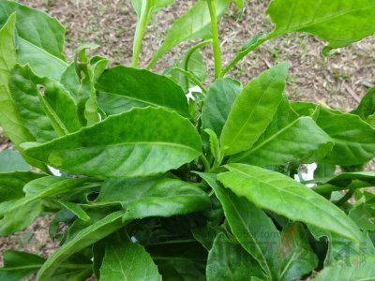
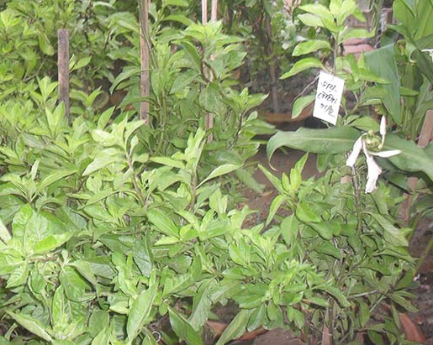

তথ্য সূত্র:
http://hrktex.com/amarkhobar.com/detail.php?nid=457
http://www.newsbangladesh.com/details/31997
https://m.facebook.com/gynura.online/posts/2296903673781890:0

